Ведение суспензионной перемешиваемой культуры CHO-S, на среде «Гибрис-1-СНО» (СС741), в продолжение 11 пассажей, включая период адаптации:

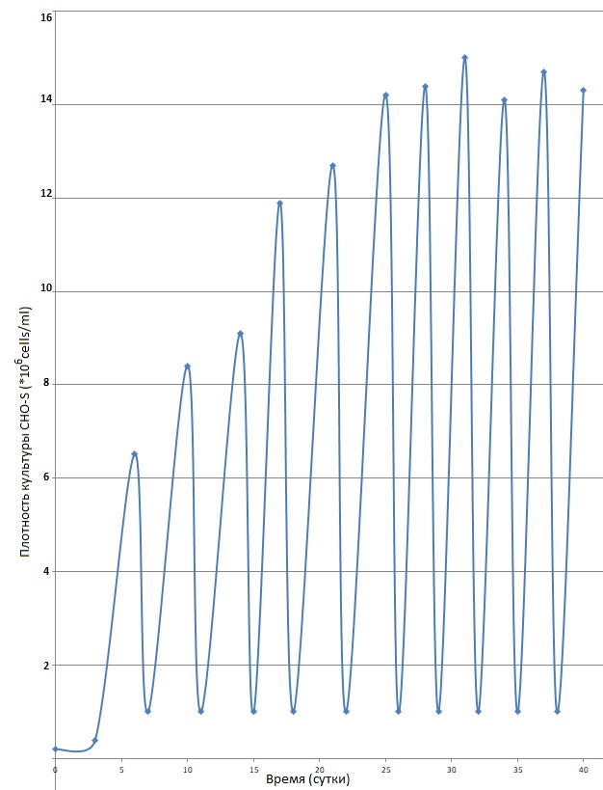

**Инструкция**

**Бессывороточная среда "ГибриС-1-CHO"** в порошке,

СС741- 2, 10, 50 л

Продукт является разработкой ООО НПП "ПанЭко". Сухая среда представляет собой однородный порошок желтовато-кремового цвета.

Среда содержит углеводы, инсулин, аминокислоты, витамины, ионы металлов и другие питательные компоненты.

Не содержит антибиотиков, источников глутамина, HEPES и фенолового красного.

Среда не содержит альбумина и продуктов гидролиза белков животной или растительной природы в качестве обогатителей.

**Упаковка**: порошок, для приготовления 2, 10 и 50 л готовой среды.

**СРОК ГОДНОСТИ**: 1 год.

**УСЛОВИЯ ХРАНЕНИЯ**: хранить при температуре от +2 С до +8 С в защищённом от света месте. Не допускать попадания влаги внутрь упаковки.

**НАЗНАЧЕНИЕ**: Среда "ГибриС-1-CHO" предназначена для суспензионного культивирования и продукции рекомбинантных белков клетками генноинженерных линий CHO.

**СПОСОБ ПРИМЕНЕНИЯ**:

Необходимое количество сухой среды (из расчёта 23,6 г/л) растворяют в 90-95% (от финального объёма среды) ультраочищенной дистиллированной воды или воды для инъекций, при температуре 20-30оС путём механического перемешивания.

**Спустя ~ 10 минут после начала перемешивания необходимо довести рН до > 9.00, используя 2,0 – 2,5М раствор NaOH.**

После полного растворения среды (15 – 25 минут) необходимо добавить соответствующее количество бикарбоната натрия (**исходя из 2,25 г cухого NaHCO3 на 1 л среды**);

Через 15-20 минут (при постоянном перемешивании) требуется скорректировать рН – используя 1.0-3.0М раствор соляной кислоты довести рН до ~ 7,3.

Спустя 10-15 минут, при непрерывном перемешивании, проверить рН (показатель не должен превышать 7.4), при необходимости скорректировать, используя 1.0-3.0М раствор HCl / 2.0-2.5M раствор NaOH;

довести объём среды до 100 %.

Произвести стерилизующую фильтрацию полученной среды «Гибрис-1-СНО» через 0,2-0,22мкм PES-фильтр. Не рекомендуется использовать фильтры содержащие нитроцеллюлозу.

Осмолярность готовой среды «Гибрис-1-СНО» должна составлять 280-320 mOsm/kg, при рН 7,2-7,4.

**Перед использованием в среду необходимо ввести источник глутамина (рекомендован аланил-глутамин или свежеприготовленный глутамин) в концентрации 4-6мМ, антибиотики, при необходимости – предшественники нуклеотидов и/или необходимые минорные компоненты.**

**АДАПТАЦИЯ КЛЕТОК**: Линии культуры СНО, культивируемые с использованием классических (сывороточных) сред, требуют адаптации при переходе к бессывороточным условиям культивирования. Время периода адаптации определяется опытным путём для конкретной линии клеток.

Адаптация может проводиться двумя способами:

Быстрый способ: осуществляется путём одномоментного перевода адаптируемой культуры в бессывороточную среду (БС). Первый пассаж клеток осуществляется в середине логарифмической фазы роста в концентрации ~ 105 кл/мл**\***.

***\*****При использовании сравнительно высоких стартовых плотностей культуры СHO-K1 (0,4 - 1,0 *106 кл/мл), выход на стандартные показатели пролиферативной активности происходил уже на 5-7 пассаже.*

Ступенчатый способ: осуществляется путём последовательного культивирования клеток на БС, содержащих 2%, а затем 0,5% сыворотки с последующим переводом культуры на БС. Начальная концентрация в суспензии - от 5х104 кл/мл.

В каждом случае адаптация культуры к БС продолжается до тех пор, пока не произойдёт стабилизация показателей клеточного роста (изоморфности культуры клеток, кривой роста, индекса пролиферации, времени удвоения).

Культивируемые на жидкой среде Гибрис-1-СНО (Кат. №: С740п/ С741) линии СНО-S дополнительных этапов адаптации к среде не требуют, и сразу могут быть использованы в условиях биореакторной суспензионной культуры с высокими «стартовыми» концентрациями (для адаптированной культуры СНО-S максимальные плотности клеток достигались на третьи – четвёртые сутки, при посадочной концентрации 4,0 – 10,0 * 105 кл/мл).

Пример адаптации сывороточной культуры CHO-K1 на среде Гибрис-1-СНО (СС741) быстрым способом:

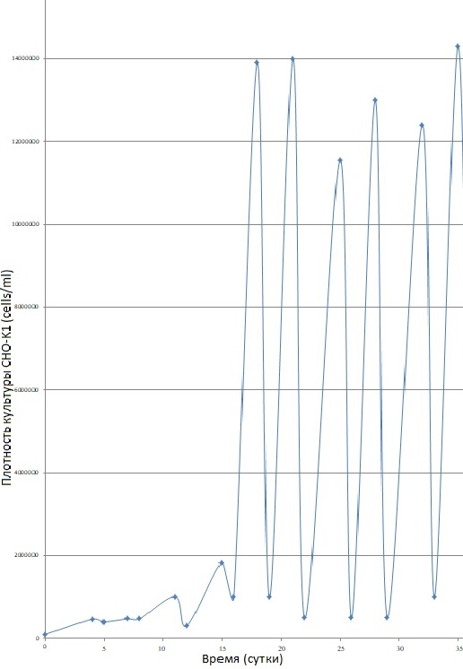

С целью обеспечения оптимальной продуктивности и качества рекомбинантных белков, при высоких плотностях культуры в биотехнологических процессах предполагается использование специальных подпиток (Feeds). Качественный и количественный состав подпиток определяется специалистом, исходя из особенностей конкретного биотехнологического процесса.

**Подпитки для суспензионных культур СНО.**

Выпускаются подпитки стандартного состава – содержащие аминокислоты, сахара и минералы активно метаболизируемые продуцентами рекомбинантного белка – суспензионной перемешиваемой культурой СНО-S.

Пример применения двукомпонентных подпиток (использовалась базовая среда обеднённого состава)**\***:

*\* Условия экспериментального культивирования не позволяли поддерживать жизнеспособную культуру при достижении клеточной плотности 1,4-1,6*106 кл/мл.*

Подкормка #1 (3% начального объёма) + Добавка Dol #1 (0,4% стартового объёма)

* Соответствующие количества жидких подкормок вносились ежесуточно, начиная с 3 суток развития культуры.

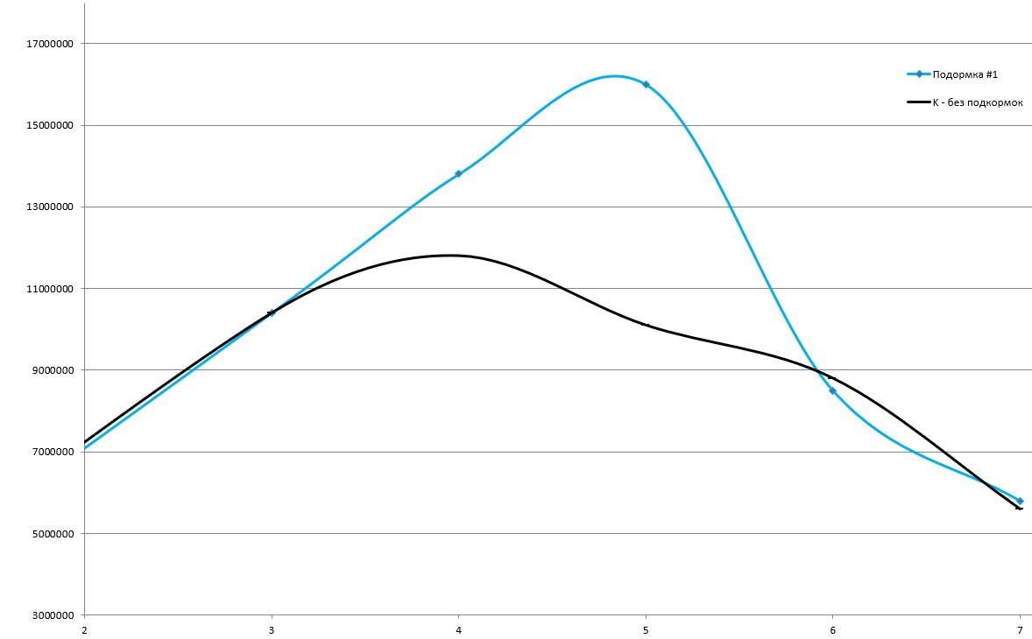

Подкормка #5 (3% начального объёма) *содержит инсулин* + Добавка Dol #5 (0,4% стартового объёма)

* Соответствующие количества жидких подкормок вносились ежесуточно, начиная с 3 суток развития культуры.

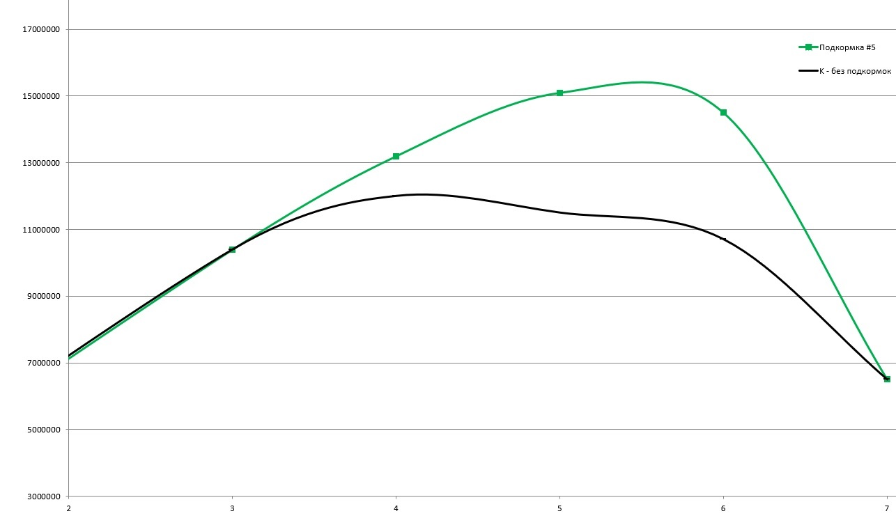

Подкормкa #1 и Подкормка #5 (рекомендованное, при ежесуточном внесении, количество составляет 2 – 5% начального объёма культуры) также могут быть приготовлены в порошковом виде.